# Një rast i përdorimit

Në këtë pjesë do të shfaqim një rast të përdorimit ku përmes fotografive do të mund të shohim të gjitha shërbimet që ofron aplikacioni.

## Leximi nga dokumenti i formatit Excel

Fillimisht për të shfrytëzuar shërbimet e aplikacionit ne duhet ta furnizojmë atë me të dhëna kjo nën kupton se duhet ngarkuar në të dokumentin e formatit Excel i cili ka një format standard për angazhimet akademike të profesorëve në fakultetin tonë. Importimi i dokumentit të tillë bëhet si më poshtë. Pra tek dritarja kryesore klikojmë në menynë lexo dhe pastaj zgjedhim opsionin Lexo nga Excel.

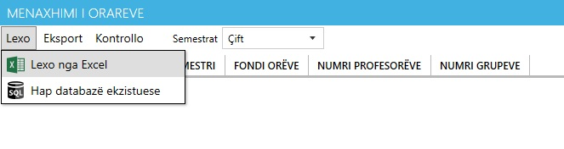Figura 11 – Importimi i dokumentit Excel

Pasi të kemi klikuar tek Lexo nga Excel na shfaqet dritarja kërkuese e nga e cila kërkojmë dokumentin tonë në Excel për ta importuar atë dhe duket si në figurën më poshtë.

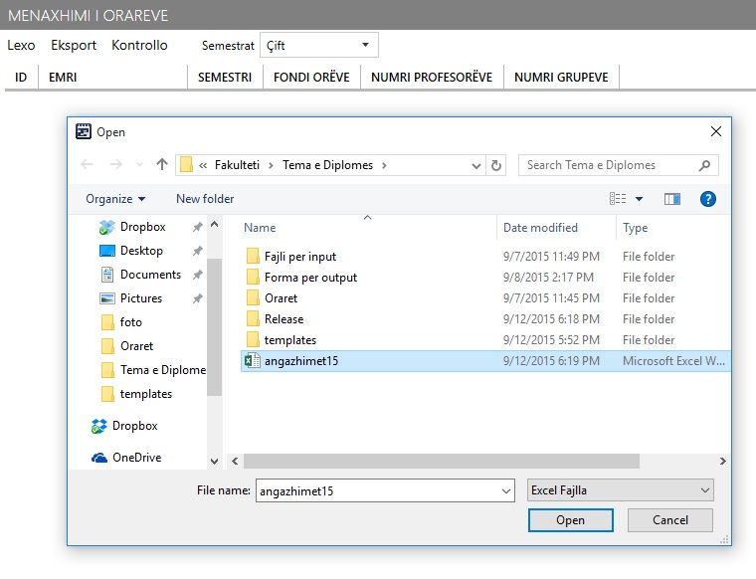

Figura 12 – Dritarja kërkuese për importimin e dokumentit Excel

Në momentin që kemi zgjedhur dokumentin për importim si dhe kemi klikuar tek butoni Open atëherë na shfaqet ky mesazh si në figurën më poshtë.

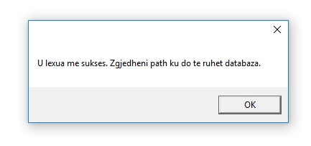

Figura 13 – Mesazhi pas leximit të dokumentit Excel

Pasi të jetë bërë leximi i suksesshëm i dokumentit Excel krijohet baza e të dhënave dhe kërkohet nga në që ta ruajmë atë në ndonjë lokacion brenda kompjuterit tonë dhe kjo duket si më poshtë.

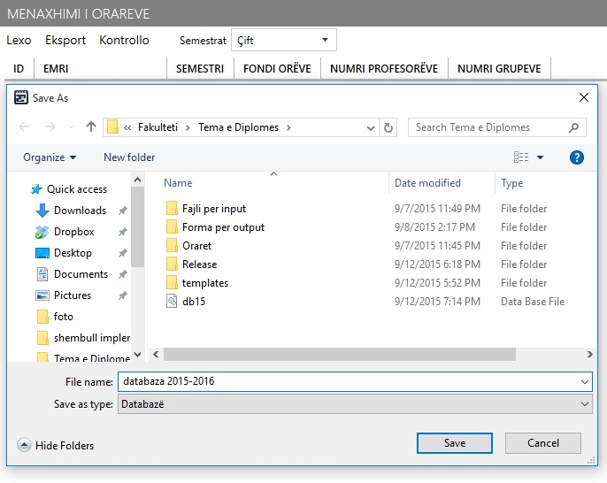

Figura 14 – Dritarja për ruajtjen e bazës së të dhënave

Nëse kemi krijuar më parë një bazë të dhënave dhe dëshirojmë të shfrytëzojmë oraret dhe shënimet në të atëherë nuk zgjedhim opsionin Lexo nga Excel por zgjedhim Hap databazë ekzistuese.

## Dritarja kryesore

Dritarja kryesore përmban menynë me të gjitha shërbimet që ofron aplikacionit si dhe tabelën e cila përmban lëndët, semestrat në të cilat mbahen ato lëndë fondin e orëve për secilën lëndë numrin e profesorëve që e ligjërojnë atë lëndë si dhe numrin e grupeve për atë lëndë, të gjitha këto janë të dhëna të marra nga dokumenti për angazhimet akademike në fakultetin tonë në formatin Excel të cilin e kemi importuar në hapat e më sipërm dhe kjo duket si në figurën më poshtë.

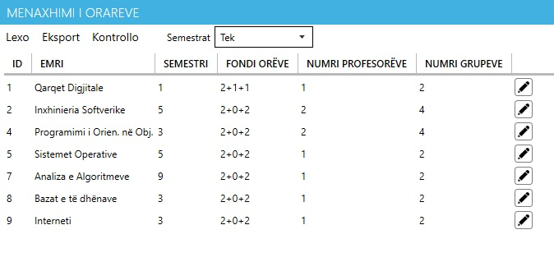

Figura 15 – Dritarja kryesore e aplikacionit

Butoni me figurë të lapsit na hap dritaren për caktimin e orareve për lëndën e caktuar që diskutohet më poshtë.

## Krijimi i orareve

Tabela për krijimin e orareve ndahet në dy pjesë. Pjesën për caktimin e orareve për profesorët e lëndës së caktuar si dhe caktimi i orareve për asistentët në atë lëndë. Si për profesorët ashtu edhe për asistentët duhet të caktohet numri ose emri i grupit, dita, koha ose orari dhe salla në të cilën do të mbahet lënda. Dhe krejt në fund klikohet butoni ruaj për të ruajtur oraret e krijuara ose anulo për të mos ruajtur ndryshimet.

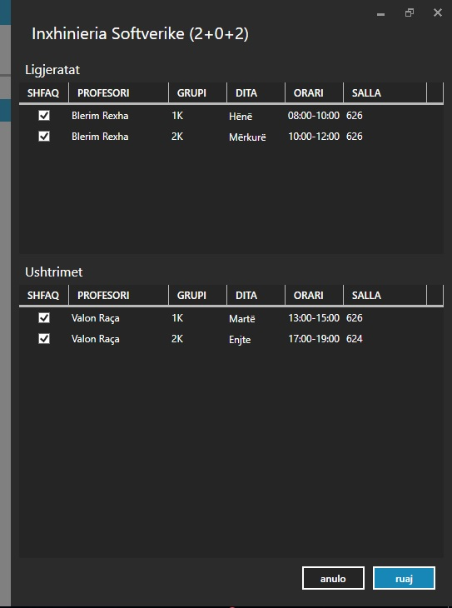

Figura 16 – Dritarja për krijimin e orareve

## Kontrollimi për konflikte

Nëse dëshirojmë të shohim se nëse gjatë krijimit të orareve kemi shkaktuar ndonjë konflikt në salla apo profesorë atëherë tek dritarja kryesore klikojmë tek Kontrollo pastaj shfaq konfliktet. Pastaj hapet dritarja e cila na tregon konfliktet në salla dhe në profesorë pra nëse kemi caktuar dy lëndë të ndryshme në te njëjtën kohë në të njëjtën ditë në të njëjtën sallë si dhe nëse kemi angazhuar një profesor në dy lëndë të ndryshme në salla të ndryshme në të njëjtën kohë. Kjo dritare duket si më poshtë.

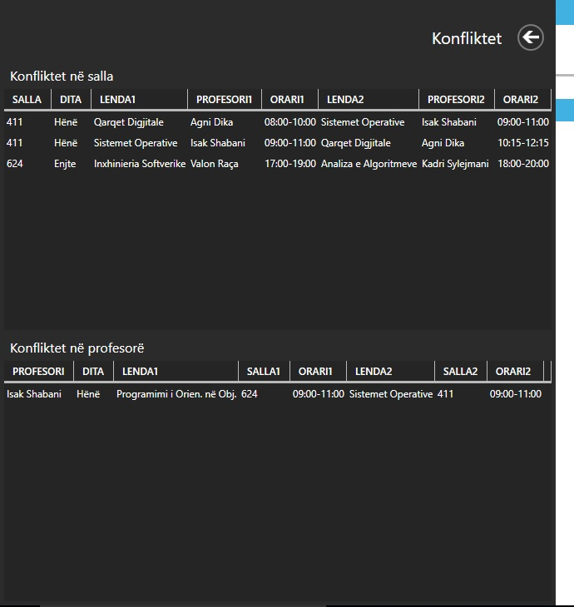

Figura 17 – Dritarja për shfaqjen e konflikteve

## Pasqyra e orareve të lira të sallave dhe profesorëve

Një shërbim tjetër që ofron aplikacioni është pasqyra e orareve të lira dhe të zëna të sallave dhe profesorëve gjatë një jave. Pra ne mund të dimë për secilën ditë të javës se cilat janë intervalet e lira dhe të zëna kohore për secilën sallë dhe secilin profesor ose profesoreshë. Në figurën më poshtë me ngjyrë të kuqe është intervali kohor i zënë ndërsa me ngjyrë të gjelbër është intervali kohor i lirë.

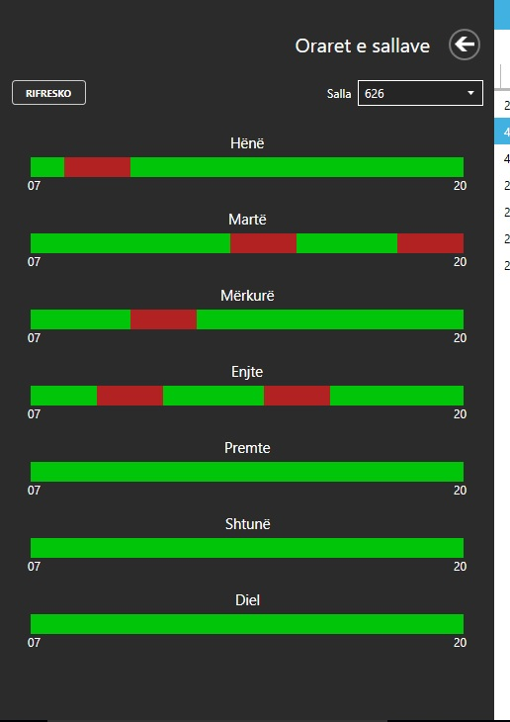 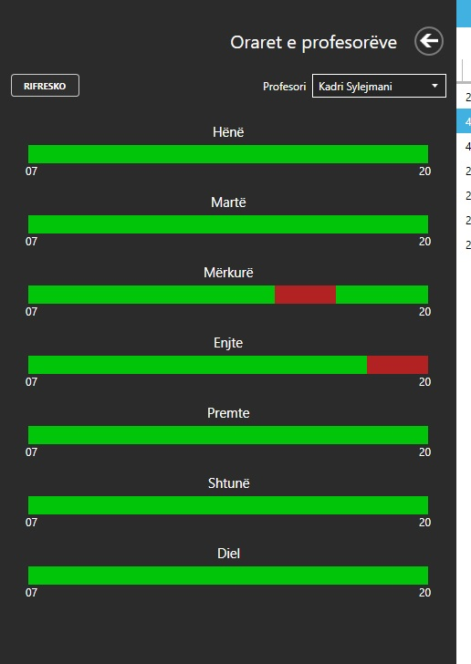

Figura 18 – Pasqyra për oraret e lira të sallave dhe profesorëve

Nëse me miun kalojmë sipër pjesës me ngjyrë të kuqe atëherë na shfaqet tek pasqyra e sallave se cila lëndë mbahet në atë interval kohor si dhe nëse në atë kohë shtypim dhe butonin në tastierë CTRL atëherë shfaqet edhe emri i profesorit që e mbanë atë lëndë. Kjo duket si në figurën më poshtë.

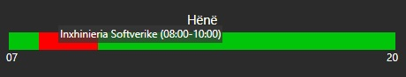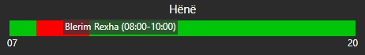

Figura 19 – Funksioni i butonit CTRL për Salla

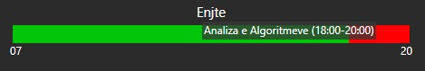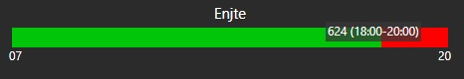

Figura 20 – Funksioni i butonit CTRL për Profesorë

## Angazhimet pa orar

Ky shërbim na mundëson që të na listojë të gjitha lëndët të cilat nga dokumenti i angazhimeve në formatin Excel kanë grupe por tek aplikacioni jonë nuk i janë caktuar oraret, pra dita, orari, salla pra cilado nga këto nëse mbetet e zbrazët atëherë kjo nuk konsiderohet si orar dhe shfaqet në listën e angazhimeve pa orar përveç nëse tek angazhimi i caktuar tek pjesa shfaq kemi larguar shenjën v (tik-un) atëherë ai angazhim shpallet i pavlefshëm dhe si i tillë nuk shfaqet as tek lista e angazhimeve pa orar as tek orari që krijohet në dokumentin Word.

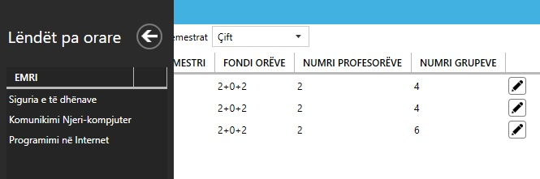

Figura 21 – Lista e angazhimeve pa orar

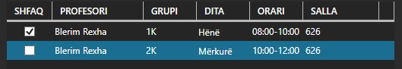

Figura 22 – Largimi i shenjës v (tik-ut)

## Ruajtja në Word

Ky është dhe shërbimi i fundit që ofron aplikacioni për krijimin edhe menaxhimin e orareve. Tek dritarja kryesore në menynë kryesore klikojmë tek eksport dhe pastaj zgjedhim Ruaj në Word. Në këtë moment hapet dritarja për ruajtje të dokumentit ku ne duhet të zgjedhim se ku dëshirojmë të ruajmë dokumentin e krijuar. Kjo duket si më poshtë.

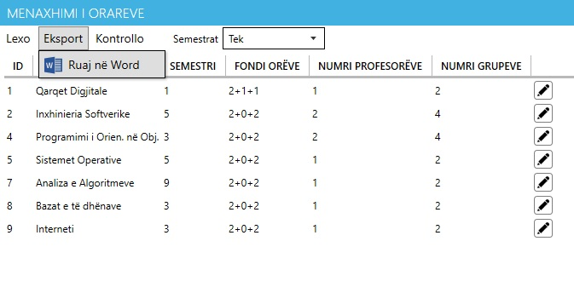

Figura 23 – Ruajtja e orareve në Word

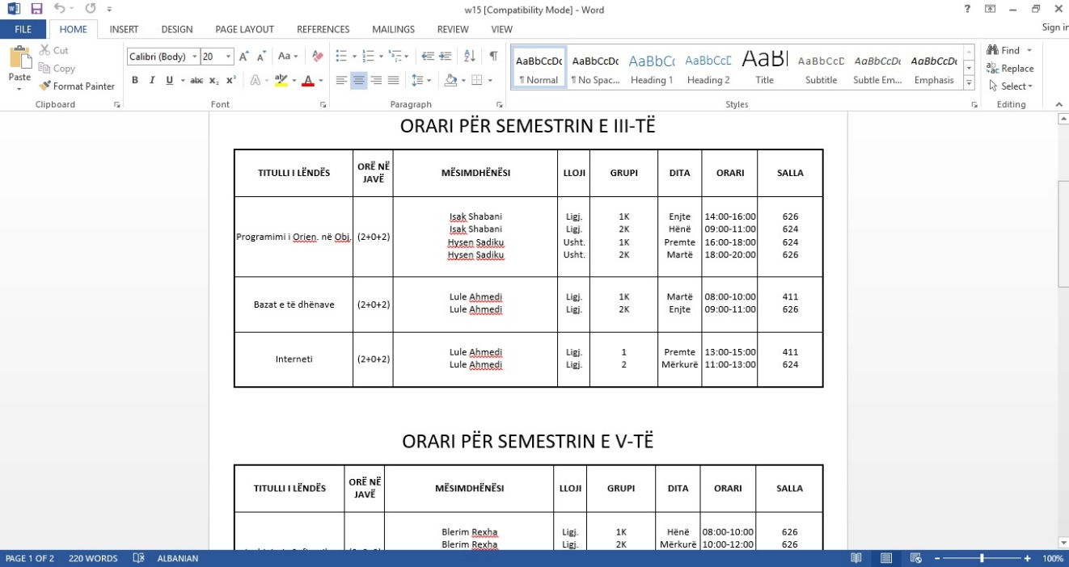

Figura 24 – Pamje e dokumentit të krijuar